光華數位新天地外牆壁面設置「光華商場」名銜招商 通告
一、招商單位：臺北市光華商場發展協會（臺北市市民大道三段八號六樓）
二、工程地點：臺北市市民大道三段八號光華數位新天地後門2-3樓外牆壁面設置「光華商場」名銜（如照片）。
三、工程標的：
（一）「光華商場」名銜4字，每字立體字、字形及大小形式比照前門，約為120公分，LED全彩戶外型。
（二）「光華商場」名銜4字，每字之材料、材質，能彰顯白天及夜間之景觀及燈光效果，各方角度均能易見。
（三）「光華商場」名銜4字，每字之安裝、週邊設施等，需安全、耐用、美觀、造型及節能。
（四）「光華商場」名銜4字若涉及「臺北市廣告物暫行管理規則」之規定，需協助招商單位辦理。
四、工程經費：新台幣貳拾陸萬元整（未稅）；投標金額超過底價，視同無效標。
五、施工時間：本（103）年10月28日（商場公休日）完工。
六、施工規範：不得變更或破壞原有建築物外觀、結構之安全，和造成公共安全、環境衛生，施工並應確實保證工程安全，不得妨礙人行及違反政府相關規定。
七、付款方式：
（一）於工程完工經驗收合格後，開立發票一次付款。
（二）未於施工期限完工及經驗收不合格等，不給付任何款項。
八、保固期間：於工程完工經驗收合格後起算90天為保固期間；需繳交工程經費10％作為履約保固金，於保固期滿無違約情事，無息一次退還。
九、違約罰則：廠商有違約、違反商場或政府等相關規定，按日處罰工程經費2％作為懲罰金，最高至工程經費20％，並應恢復原狀；必要時得中（終）止契約。
十、廠商資格：國內具有施作廣告招牌工程之合法登記設立廠商。
十一、投標時間：於本（103）年10月14日上午12時前各準備下列文件五份，密封送達招商單位辦公室。
（一）廠商資格文件。
（二）工程標的之設計圖：正面、側面圖及LED全彩戶外型燈組安裝圖等。
（三）管線配置圖：電源線路、配合大樓夜間開關及LED全彩戶外型燈組之材料、材質等。
（四）完工之模擬圖說：式樣、規格等。
（五）提出詳細報價單：需含工程項目、規格大小、數量、單價及總價。
（六）雙方履約之合約（草約）。
十二、評選時間及方式：
（一）於本（103）年10月15日下午3時30分假招商單位6樓資訊教育中心，由臺北市光華商場發展協會3名理、監事依序位評選表評分，採序位法方式參考最有利標精神決標，當場宣布評選結果。
（二）以加總序位最低為最優勝廠商，最優勝廠商取得優先簽（議）約之權利，若序位最低棄權，則由次高序位最低依順序遞補。
（三）投標廠商需派員至多2名出席，否則視同棄權；現場不需簡報，僅答覆招商單位及理、監事提問。
十三、本通告招商若有疑義，概以招商單位解釋為準；招商單位得因故停止招商，或決標後因故要求延期施工，投標人不得異議或要求任何補償。
十四、本招標文件及規劃設計圖說，請從光華商場官網www.gh3c.com.tw下載。
十五、其他事宜：請洽招商單位02-23412202，聯絡人：莊總幹事、0928517588。

比照前門，於後門2-3樓外牆壁面設置「光華商場」LED全彩戶外型壓克力之建築物名銜
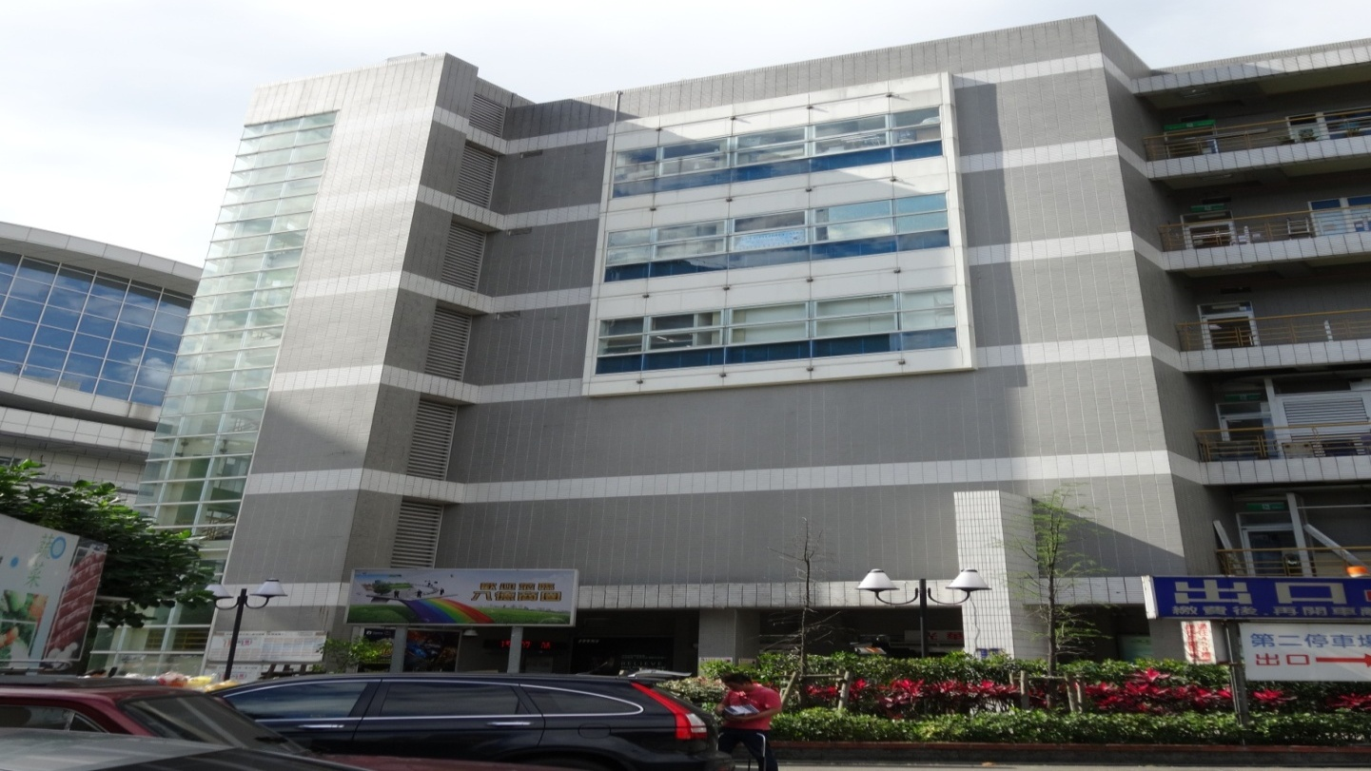
設置位置
比照前門，於後門2-3樓外牆壁面設置「光華商場」LED全彩戶外型壓克力之建築物名銜（模擬圖）
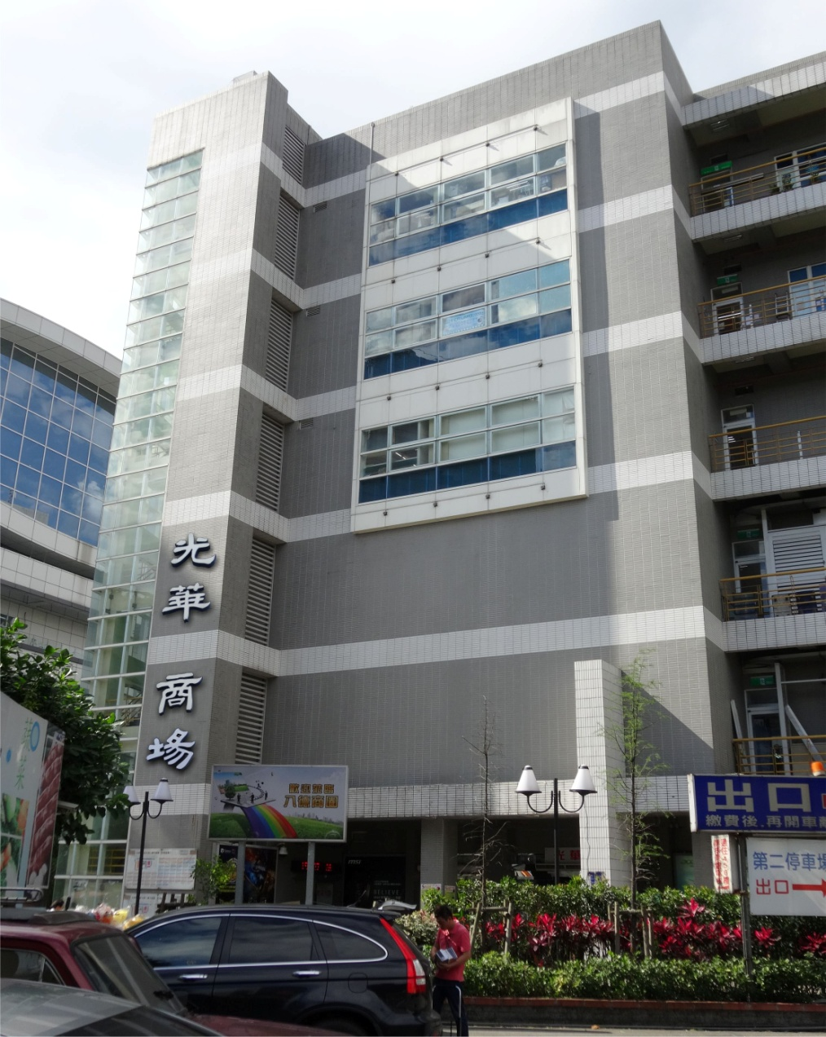
「光華數位新天地後門2-3樓外牆壁面設置「光華商場」名銜工程招商」
序位評選表
評選委員編號： |  |  |  | 評選日期：102 年2 月6 日
廠商名稱  及報價  得 分  評 選 項 目 |  |  | 廠商1 | 廠商2 | 廠商3
 |  |  |  | $ | $
評分項目 |  | 配分 | 得 分
廠商所具備之專業人力、經驗等 |  | 10
廠商提出文件之完整性、可行性及對工程設計之瞭解程度 |  | 20
工程項目材料、品質的實用性及後續維護管理 |  | 20
施工能力與工程安全、耐用、美觀、造型及節能的條件 |  | 15
施工配合商場營業的狀況及如期履約能力 |  | 15
價格（報價及單價計算）之合理性 |  | 20
得分總計
轉換為序位
評選委員意見
說明：
- 評選委員辦理序位評比，應就各評選項目分別評分後予以加總，並依加總分數高低轉換為序位(1、2、3…)，分數最高者序位為1，次高者序位為2，依此類推。
- 評選委員完成本表評分及核對無誤並簽名或蓋章後彌封，交招商單位登錄於序位評比總表統計。
3.評分低於70分或高於90分者，評選委員應敘明理由。

評選委員簽名或蓋章： （彌封）

「光華數位新天地後門2-3樓外牆壁面設置「光華商場」名銜工程招商」
評選總表（適用於序位法）
日期：102年2 月6日
廠商編號 |  | 甲 |  |  | 乙 |  | 丙
廠商名稱
評選委員
 |  | 得分加總 | 序位 |  | 得分加總 | 序位 | 得分加總 |  | 序位
A
B
C
廠商標價
總評分/平均總評分
序位和(序位合計)
序位名次
全部評選委員  簽名 | 姓名
 | 理、監事
 | 出席或缺席
其他記事
得標廠商簽名：

